第2节 功率

一、知能演练提升
1.某同学家住五楼。一天,他提着装有30个鸡蛋的塑料袋从一楼走到家里。在此过程中,下列估算不合理的是( )
A.他提鸡蛋的力做的功约为200 J
B.他提鸡蛋的力做功的功率约为3 W
C.他爬楼做的功约为6×10³ J
D.他爬楼做功的功率约为1×10³ W
2.一位父亲与他5岁的儿子磊磊一起上楼回家,对此,下列说法错误的是( )
A.爬相同的楼梯,儿子体重小做的功少[
B.爬相同的楼梯,父亲体重大做的功多
C.爬相同的楼梯,儿子比父亲先到达,儿子的功率一定大
D.爬相同的楼梯,父亲比儿子先到达,父亲的功率一定大
3.一瀑布的落差(瀑布顶端和底端的高度差)约为100 m。在0.1 s内有18 kg的水流过瀑布顶端,经过4.5 s落到瀑布底端。质量为18 kg的这些水从顶端落到底端的过程中,重力的功率约为(  )
A.4×10² W B.4×10³ W
C.1.8×10⁴ W D.1.8×10⁵ W
4.如图甲所示,木块放在水平面上,用弹簧测力计沿水平方向拉木块使其做匀速直线运动,两次拉动木块得到的s-t图象分别是图乙中的图线①、②。两次对应的弹簧测力计示数分别为F₁、F₂,两次拉力的功率分别是P₁、P₂,则( )
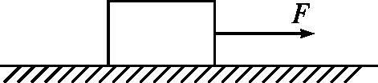
甲[来源:学科网]
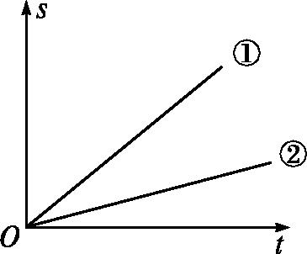
乙

A.F₁=F₂ P₁>P₂
B. F₁>F₂ P₁>P₂
C.F₁= P₁=P₂
D. F₁>F₂ P₁<P₂
5.(2017·广东中考)妈妈与小明进行爬山比赛,他们选择的起点、路径和终点都相同,全程设为匀速运动,妈妈的体重是小明的2倍,妈妈所用的时间是小明的3倍,若妈妈克服重力做功为W₁、功率为P₁,小明克服自身重力做功为W₂、功率为P₂,则下列关系正确的是( )
A.W₁∶W₂=1∶1 B.W₁∶W₂=2∶3
C.P₁∶P₂=1∶1 D.P₁∶P₂=2∶3
6.青少年在安静思考问题时,心脏推动血液流动的功率约为1.5 W,则你在考试的2小时内,心脏做功约为 J,用这些功可以让一个质量为50 kg的物体匀速升高 m。(g取10 N/kg)
7.歼-10是我国自行研发的新型战机,当发动机以 1.2×10⁵ N的推力使其以二倍声速(声速为340 m/s)飞行时,10 s飞行的距离是 m,发动机推力的功率是 W。
8.引体向上是同学们经常做的一项健身运动,如图所示。该运动的规范动作是两手正握单杠,由悬垂开始,上提时,下颚需超过杠面;下放时,两臂放直,不能曲臂。这样上拉下放,重复动作,达到锻炼臂力和腹肌的目的。陈强同学能连续匀速做16个规范的引体向上动作。课外活动小组的同学现要估测陈强同学做动作时的功率。
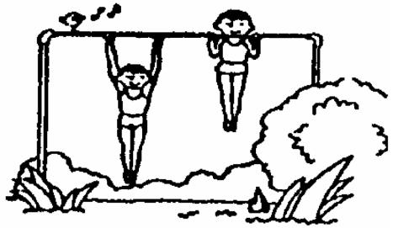
(1)请你说出应测量哪些物理量。
(2)写出计算陈强同学做动作时功率的表达式。

9.(2017·山东菏泽中考)我国自主研发的蛟龙号深海潜水器的质量是2×10⁴ kg,长度有8 m,高为3.5 m,宽度是3 m。潜水器被轮船上的机械牵引出水面时的情景如图所示。潜水器离开水面沿竖直方向匀速上升12 m的过程中:(g取10 N/kg)
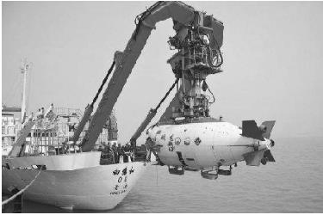
(1)牵引机械对潜水器的拉力有多大?
(2)牵引机械对潜水器所做的功是多少?
(3)假如牵引机械提升时间为2 min,牵引机械的功率应为多少?

10.为了测量人骑自行车的功率,某活动小组进行了如下实验:在离出发线5 m、10 m、20 m、30 m、…、70 m的地方分别画上8条计时线,每条计时线附近站几个学生,手持停表。听到发令员的信号后,受测者全力骑车由出发线启动,同时全体学生都开始计时。自行车每到达一条计时线,站在该计时线上的几个学生就停止计时,记下自行车从出发线到该条计时线的时间。实验数据记录如下:

运动距  离s/m | 0 | 5 | 10 | 20 | 30[来源:Z§xx§k.Com] | 40 | 50 | 60 | 70
运动时  间t/s | 0 | 2.4 | 4.2 | 6.3 | 7.8 | 9.0 | 10.0 | 11.0 | 12.0

(1)完成下表中空格的数据:

运动距离/m | 0~5 | 5~10 | 10~20 | 20~30
各段平均速  度/(m·s⁻¹) | 2.08 |  | 4.76 | 6.67
运动距离/m | 30~40 | 40~50 | 50~60 | 60~70
各段平均速  度/(m·s⁻¹)[来源: | 8.33 | 10.00 |  | 10.00

从数据分析可知,该同学骑自行车由静到动的过程中,先加速后匀速。关于加速的原因正确的是( )
A.人骑自行车的牵引力等于阻力
B.人骑自行车的牵引力大于阻力
C.人骑自行车的牵引力小于阻力
D.都有可能
(2)本次实验中,设运动过程中,学生和自行车所受阻力与其速度大小成正比,比例系数为15 N·s/m,则在匀速运动过程中人骑自行车的牵引力为F= N,若整个过程中该同学骑车的功率P保持不变,则P= W。

第2节 功率
一、知能演练提升
1.D 解析 一个鸡蛋的质量大约为50 g,30个鸡蛋的质量约为1 500 g,重力G=mg=1.5 kg×10 N/kg=15 N,五楼高约为h=12 m,则他提鸡蛋的力做的功约为W=Gh=15 N×12 m=180 J,他爬到五楼所用的时间大约为1 min,提鸡蛋的功率约为P=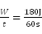=3 W,故选项A、B说法合理;中学生的重力大约为 500 N,他爬楼做的功约为W₁=G₁h=500 N×12 m=6×10³ J,其功率约为P=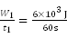=100 W,故C选项合理,D选项不合理,答案应为D。
2.C 解析 由功的公式W=Fs可知,儿子体重小,爬相同的楼梯,儿子做功少,A、B正确;如果儿子做功少,用的时间短,由功率公式P=知,不能确定儿子做功快,故C不对;如果儿子做功少,用的时间长,则儿子的功率小,D正确。
3.B 解析 本题考查做功的条件及功率的计算,综合性较强。瀑布从高处落下,重力做功,水的重力是G=mg=18 kg×10 N/kg=180 N,则重力做的功是W=Gh=180 N×100 m=1.8×10⁴ J,做功的时间是落下的时间4.5 s,而不是流过顶端的时间0.1 s。则做功的功率P=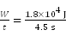=4×10³ W。
4.A 解析 由题图中可知,木块两次都做匀速直线运动,拉力等于滑动摩擦力,滑动摩擦力相等,拉力F相等,即F₁=F₂;从图象中可以判断出,第①次的运动速度v较大,根据公式P=Fv,当拉力相等时,速度越大,拉力的功率越大,即P₁>P₂。故选A。
5.D 解析 由W=Gh可得,妈妈和小明克服重力做功之比为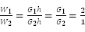,由P=得,妈妈和小明克服重力做功的功率之比为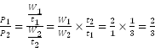。
6.解析 心脏做功约为W=Pt=1.5 W×2×3 600 s=10 800 J,因为W=Gh=mgh,所以h=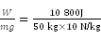=21.6 m。
答案 10 800 21.6
7.解析 本题考查路程和功率的计算。新型战机以二倍声速,即680 m/s的速度飞行10 s,则飞行的距离s=vt=680 m/s×10 s=6 800 m;发动机推力的功率P=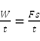=Fv=1.2×10⁵ N×680 m/s=8.16×10⁷ W。
答案 6 800 8.16×10⁷
8.解析 引体向上活动过程中实质是克服自身的重力做功,由功率公式P=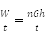可知,必须要知道陈强的重力G,每次动作重心上升的高度h,连续完成16个规范动作所用的时间t,这样该同学的功率P可求出来。
答案 (1)见解析 (2)P=
9.解析 (1)因为潜水器离开水面沿竖直方向匀速上升,所以牵引机械对潜水器的拉力与潜水器受到的重力是一对平衡力,大小相等,即F=G=mg=2×10⁴ kg×10 N/kg=2×10⁵ N。
(2)牵引机械对潜水器所做的功W=Fs=2×10⁵ N×12 m=2.4×10⁶ J。
(3)牵引机械提升时间t=2 min=120 s,牵引机械的功率P=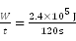=2 000 W。
答案 (1)2×10⁵ N (2)2.4×10⁶ J (3)2 000 W
10.解析 (1)根据表格中的数据可知,5 m点对应的时刻是2.4 s,10 m点对应的时刻是4.2 s,所以从5 m到10 m这5 m的路程,对应的时间是1.8 s。根据速度计算公式可以求得此段路程的速度v=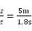≈2.78 m/s。同理可以求得从50 m到60 m这段路程的平均速度为10 m/s。自行车在行驶过程中,受到牵引力和阻力(包括摩擦力和空气阻力)的作用,由于是加速运动,所以不是平衡状态,受到的牵引力和阻力不是一对平衡力,两者不相等,而是牵引力大于阻力。故选B。
(2)由题意知阻力和速度的关系式是F_{阻}=15 N·s/m×v。当自行车匀速运动时,速度v为 10 m/s,代入关系式可得F_{阻}=15 N·s/m×10 m/s=150 N。由于此时做匀速直线运动,处于平衡状态,所以牵引力等于阻力,故此时的牵引力为150 N。功率的计算公式P==Fv,将匀速运动过程中的速度和牵引力代入公式,即可求得功率P=Fv=150 N×10 m/s=1 500 W。
答案 (1)2.78 10.00 B (2)150 1 500

